# Hướng dẫn sử dụng tính năng Quản lý Khách hàng

-  Để xem danh sách khách hàng, chọn menu **Danh mục (1) -> Khách hàng (2)**

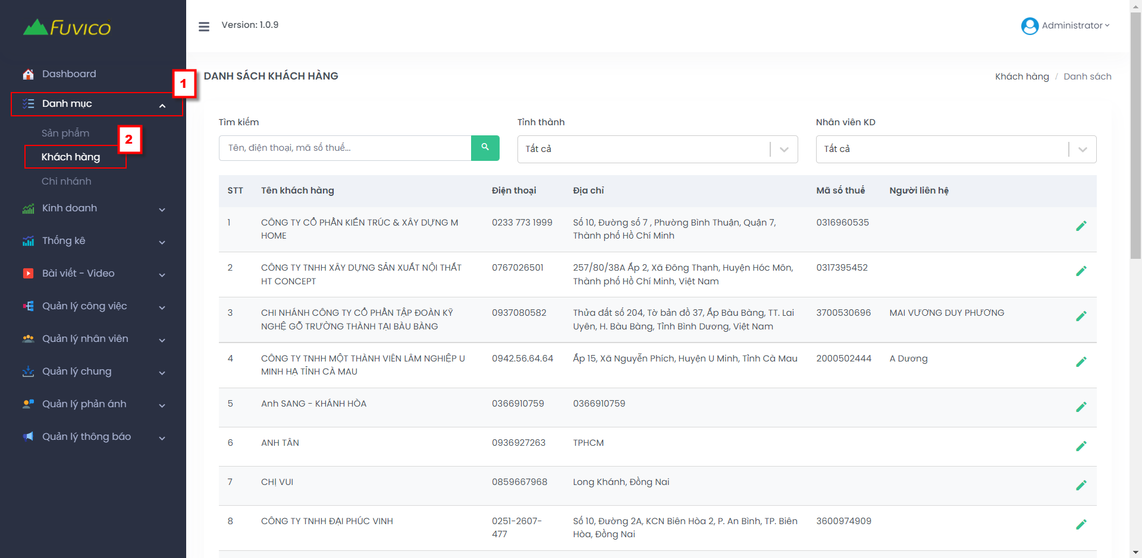

* Tìm kiếm sản phẩm: nhập tên khách hàng, số điện thoại, mã số thuế vào ô tìm kiếm, nhấn vào nút tìm kiếm  hoặc chọn tỉnh thành, nhân viên kinh doanh cần tìm kiếm (1). Kết quả tìm kiếm sẽ được hiển thị ở phía dưới (2)

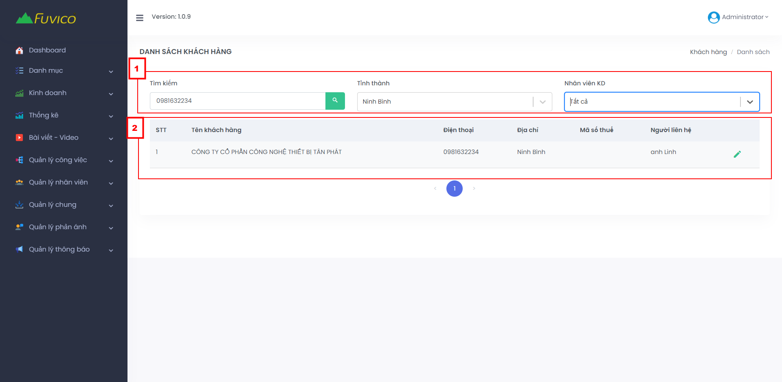

* Để xem danh sách các sản phẩm khách hàng đã mua, chọn nút 

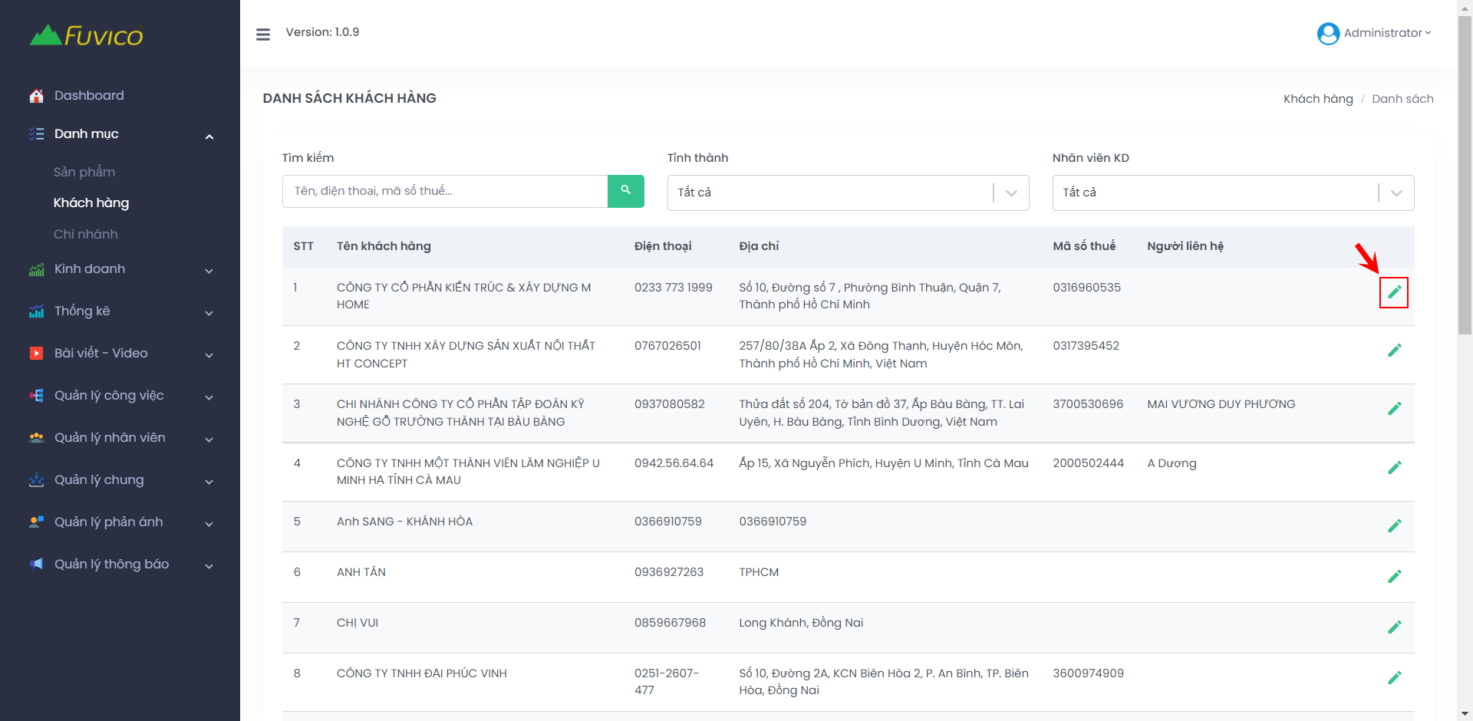

* Màn hình danh sách sản phẩm khách hàng đã mua, để quay trở lại danh sách khách hàng chọn

nút 

